PRETENDENTA PIEDĀVĀJUMS
Valsts ieņēmumu dienesta rīkotajam iepirkumam
“E-plombu remonts un uzturēšana”
Iepirkuma identifikācijas Nr. FM VID 2023/262

Pretendents______________________, reģistrācijas Nr. _____________, parakstot pretendenta piedāvājumu,
- apliecina, ka nodrošinās iepirkuma “E-plombu remonts un uzturēšana”, ID Nr.FM VID 2023/262 izpildi atbilstoši obligātajām (minimālajām) tehniskajām prasībām un finanšu piedāvājumā noteiktajām cenām;
- apliecina, ka iepirkuma līguma saistību izpildē neveiks darījumus (neiegādāsies preces vai pakalpojumus) ar tādu fizisku vai juridisku personu, kurai tieši vai netieši ir piemērotas (tai skaitā tās dalībniekam, valdes vai padomes loceklim, patiesā labuma guvējam, pārstāvēttiesīgai personai vai prokūristam, vai personai, kura ir pilnvarota pārstāvēt juridisko personu darbībās, kas saistītas ar filiāli, vai personālsabiedrības biedram, tā valdes vai padomes loceklim, patiesā labuma guvējam, pārstāvēttiesīgai personai vai prokūristam, ja juridiskā persona ir personālsabiedrība) starptautiskās vai nacionālās sankcijas vai būtiskas finanšu un kapitāla tirgus intereses ietekmējošas Eiropas Savienības vai Ziemeļatlantijas līguma organizācijas dalībvalsts sankcijas;
- apliecina, ka uz pretendentu neattiecas Padomes Regulas (ES) Nr. 833/2014 (2014. gada 31. jūlijs) 5.k. panta 1.punktā noteiktais, proti, pretendents (tai skaitā pretendenta apakšuzņēmējs/-i) nav:
a) Krievijas valstspiederīgais, fiziska persona, kas uzturas Krievijā, vai juridiska persona, vienība vai struktūra, kura iedibināta Krievijā;
b) juridiska persona, vienība vai struktūra, kuras īpašumtiesības vairāk nekā 50 % apmērā tieši vai netieši pieder šā punkta a) apakšpunktā minētajai vienībai;
c) fiziska vai juridiska persona, vienība vai struktūra, kas darbojas a) vai b) apakšpunktā minētās vienības vārdā vai saskaņā ar tās norādēm, tostarp, ja uz tiem attiecas vairāk nekā 10 % no līguma vērtības, apakšuzņēmēji, piegādātāji vai vienības, uz kuru spējām paļaujas publiskā iepirkuma direktīvu nozīmē.

- Tehniskais piedāvājums
1.tabula
Nr.  p.k. | Obligātās (minimālās) prasības | Pretendenta piedāvātais  (pretendents aizpilda  katru aili)
 | Iepirkuma priekšmets
 | Valsts ieņēmumu dienesta (turpmāk– VID vai Pasūtītājs) e-plombu (turpmāk– Iekārta) remonts un uzturēšana (turpmāk – Pakalpojums)
 | Pakalpojuma nodrošināšana
Izpildītājs veic VID e-plombu tehnisko apkopi (apkopē veicamie darbi saskaņā ar attiecīgās Iekārtas ražotāja ieteikumiem) pēc Pasūtītāja pilnvarotās personas pieprasījuma, iepriekš saskaņojot ierašanās laiku.

VID rīcībā esošā iekārta:
Electronic seal LIMURJT701 RFID
Ražotājs: LIMUR sp.z.o.o.
Pēc pieteikuma saņemšanas e-pastā no Pasūtītāja pilnvarotās personas, Izpildītājs ierodas Talejas ielā 1, Rīgā un saņem Iekārtas Pakalpojuma veikšanai.
Pēc Pakalpojuma (diagnostikas, remonta vai tehniskās apkopes) veikšanas Izpildītājs nodod Iekārtas Pasūtītāja pilnvarotajai personai kopā ar sagatavotu darbu nodošanas – pieņemšanas aktu.
Izpildītājs ierašanās laiku saskaņo ar Pasūtītāja pilnvaroto personu.
Pēc katras tehniskās apkopes veikšanas un pārbaudes, Izpildītājs sagatavo tehniskās apkopes darbu nodošanas-pieņemšanas aktu, kurā norāda:
- līguma numuru;
- Izpildītāju;
- Iekārtu;
- veiktos apkopes darbus;
- darbu veikšanas vietu;
- darbu veikšanas laiku;
- darbu izmaksas.
Ja Pasūtītāju neapmierina tehniskās apkopes kvalitāte vai aktā norādītā informācija, apkopes nodošanas-pieņemšanas akts no Pasūtītāja puses netiek parakstīts un Pasūtītājs iesniedz pretenziju Izpildītājam.
Izpildītājs veic trūkumu novēršanu par saviem līdzekļiem.
Tehniskās apkopes laikā veicamie darbi:
- elektronisko bloku tīrīšanu un kontaktu pārbaude;
- Iekārtu darba režīma pārbaude atbilstoši ražotāja nosacījumiem.
 | Pakalpojuma sniegšanas kārtība
 | Pretendents veic Iekārtu diagnostiku 10 (desmit) darba dienu laikā no Iekārtu saņemšanas.
Ja diagnostikas laikā konstatē, ka Iekārtai nepieciešams veikt remontu, kuru nav iespējams veikt vienlaicīgi ar diagnostiku, vai remontam nepieciešama detaļu nomaiņa, 20 (divdesmit) darba dienu laikā pēc diagnostikas veikšanas sagatavo un elektroniski iesniedz Pasūtītāja pilnvarotajai personai defektu aktu un saskaņošanai sagatavo remonta darbu tāmi, kurā norāda:
- paredzamo remonta darbu ilgumu stundās;
- paredzamo remonta darbu cenu;
- remonta darbu veikšanas termiņu;
- remonta veikšanai nepieciešamos materiālus un to cenas;
- remonta veikšanai nepieciešamās detaļas un to cenas.

Ja remonta veikšanai nepieciešamas rezerves daļas, tās tiek norādītas tāmē.
 | Pasūtītājs remonta tāmi saskaņo 5 (piecu) darba dienu laikā no remonta tāmes saņemšanas brīža. Izpildītājs veic Iekārtas remontu 20 (divdesmit) darba dienu laikā no tāmes saskaņošanas.
 | Ja remonta veikšanai nepieciešams garāks termiņš, pušu pilnvarotās personas vienojas par Iekārtas remonta veikšanas termiņu.
 | Iekārtu remontam izmanto jaunas, nelietotas detaļas un materiālus, kas atbilst konkrētajam Iekārtas modelim, tehniskajiem noteikumiem un ražotāja prasībām.
Pēc diagnostikas veikšanas, kā arī gadījumā, ja pēc Pasūtītāja iniciatīvas diagnosticētie remonta darbi netiek veikti (izņemot gadījumu, ja diagnosticētie remonta darbi tiek veikti daļēji), kā arī gadījumā, ja diagnostikas laikā novērš defektus, veicot remontu, kura veikšanai nav nepieciešama detaļu nomaiņa, Izpildītājs sagatavo diagnostikas nodošanas-pieņemšanas aktu, kurā norāda:
- līguma numuru;
- izpildītāju;
- veiktos darbus;
- laiku diagnostikas veikšanai;
- diagnostikas cenu.
Aktu elektroniski paraksta Pasūtītāja pilnvarotā persona un Izpildītāja pilnvarotā persona.
Ja Pasūtītāju neapmierina diagnostikas vai remontdarbu kvalitāte vai aktā norādītā informācija, tad nodošanas-pieņemšanas akts no Pasūtītāja puses netiek parakstīts un Pasūtītājs iesniedz pretenziju Izpildītājam.
Izpildītājs par saviem līdzekļiem novērš trūkumus.
 | Gadījumā, ja diagnostikas laikā konstatēti bojājumi, kas radušies lietotāja neatbilstošas lietošanas rezultātā, Izpildītājs par to informē pasūtītāju, veicot bojājumu detalizētu aprakstu.
 | Pakalpojuma garantija
 | Remontdarbu ietvaros nomainītajiem izejmateriāliem un detaļām tiek nodrošināta ražotāja noteiktā garantija saskaņā ar tehnisko dokumentāciju, bet ne mazāka kā 1 (viens) gads no attiecīgās pavadzīmes abpusējas parakstīšanas dienas.
 | Ja garantijas laikā pēc Iekārtas remonta rodas līdzīga rakstura bojājumi, kuru novēršanai tika veikts remonts vai remontam izmantotajām detaļām rodas bojājumi, vai Iekārtai rodas bojājumi sakarā ar nekvalitatīvu remontu, 30 (trīsdesmit) darba dienu laikā pēc Pasūtītāja pilnvarotās personas pieprasījuma nosūtīšanas dienas Izpildītājam jāierodas un par saviem līdzekļiem jāveic Iekārtas remonts (jānovērš bojājumus), ja nepieciešams apmainot bojāto detaļu pret jaunu detaļu.
 | Iekārtas 1 (viena) gada darbības licence
5.1. | Licences cenā jābūt iekļautām visām izmaksām par datu pārraidi (sim karte), piekļuvi e-plombu sistēmai 24 (divdesmit četras) stundas diennaktī, 7 (septiņas) dienas nedēļā.
 | Citu uzturēšanas materiālu piegāde saskaņā ar tāmi
6.1. | Trosīte-kabelis (30cm +/-10cm) (saderība ar konkrētās plombas modeli)
6.2. | Trosīte-kabelis (60cm +/-10cm) (saderība ar konkrētās plombas modeli)
6.3. | RFID karte (saderība ar konkrētās plombas modeli)
 | Līguma darbības termiņš
 | Līgumu par Pakalpojuma nodrošināšanu paredzēts slēgt uz 2 (diviem) gadiem.
 | Pretendents apliecina, ka piekrīt visiem līguma projekta nosacījumiem.
 | Pretendenta atbilstība profesionālās darbības veikšanai
Pretendents ir Latvijas Republikas Uzņēmumu reģistra Komercreģistrā reģistrēts komersants.
Informācija tiks pārbaudīta Latvijas Republikas Uzņēmumu reģistra vestajos reģistros.
Pretendents ir fiziskā persona, kura reģistrēta kā saimnieciskās darbības veicēja, – ir reģistrēta VID kā nodokļu maksātāja.
Informācija tiks pārbaudīta Valsts ieņēmumu dienesta publiski pieejamā datubāzē.
Pretendents ir ārvalstī reģistrēta vai pastāvīgi dzīvojoša persona.
Pretendentam kopā ar piedāvājumu jāiesniedz kompetentas attiecīgās valsts institūcijas izsniegts dokuments (oriģināls vai apliecināta kopija), kas apliecina, ka pretendents reģistrēts atbilstoši attiecīgās valsts normatīvo aktu prasībām, kā arī pretendents nav ārzonā reģistrēta juridiskā persona vai personu apvienība vai norāda publiski pieejamu reģistru, kur pasūtītājs bez papildu samaksas varētu pārliecināties par pretendenta reģistrācijas faktu, pievienojot norādītās prasības izpildi apliecinošās informācijas tulkojumu.

- Komisijas iegūstamā informācija

  - Komisija no Valsts ieņēmumu dienesta publiski pieejamās datubāzes, iegūst informāciju par to, vai pretendentam, kuram būtu piešķiramas Iepirkuma līguma slēgšanas tiesības dienā, kad pieņemts lēmums par iespējamu līguma slēgšanas tiesību piešķiršanu, Latvijā nav VID administrēto nodokļu (nodevu) parādu, kas kopsummā pārsniedz EUR 150 (viens simts piecdesmit euro).
  - Ja pretendentam dienā, kad pieņemts lēmums par iespējamu līguma slēgšanas tiesību piešķiršanu, ir VID administrēto nodokļu (nodevu) parādi, kas kopsummā pārsniedz 150 euro, komisija lūdz 3 (trīs) darba dienu laikā iesniegt izdruku no Valsts ieņēmumu dienesta elektroniskās deklarēšanas sistēmas par to, ka pretendentam dienā, kad pieņemts lēmums par iespējamu līguma slēgšanas tiesību piešķiršanu, Latvijā nav nodokļu parādu, kas kopsummā pārsniedz EUR 150 (viens simts piecdesmit euro).
Ja 2.2.apakšpunktā noteiktajā termiņā izdruka netiek iesniegta, pretendents tiek izslēgts no dalības iepirkumā.
  - Ārvalstī reģistrētam vai pastāvīgi dzīvojošam pretendentam, kuram būtu piešķiramas Iepirkuma līguma slēgšanas tiesības, komisija lūdz 3 (trīs) darba dienu laikā iesniegt apliecinājumu, ka pretendentam dienā, kad pieņemts lēmums par iespējamu līguma slēgšanas tiesību piešķiršanu, Latvijā nav nodokļu parādu, kas kopsummā pārsniedz 150 euro, un valstī, kurā tas reģistrēts vai kurā atrodas tā pastāvīgā dzīvesvieta, saskaņā ar attiecīgās ārvalsts normatīvajiem aktiem nav nodokļu parādu.
  - Pasūtītājs attiecībā uz pretendentu, kuram būtu piešķiramas līguma slēgšanas tiesības, pārbauda, vai attiecībā uz šo pretendentu, tā dalībnieku, valdes vai padomes locekli, patieso labuma guvēju, pārstāvēttiesīgo personu vai prokūristu, vai personu, kura ir pilnvarota pārstāvēt pretendentu darbībās, kas saistītas ar filiāli, vai personālsabiedrības biedru, tā valdes vai padomes locekli, patieso labuma guvēju, pārstāvēttiesīgo personu vai prokūristu, ja pretendents ir personālsabiedrība, ir noteiktas Starptautisko un Latvijas Republikas nacionālo sankciju likuma 11.¹ panta pirmajā daļā noteiktās sankcijas, kuras ietekmē līguma izpildi. Ja attiecībā uz pretendentu vai kādu no minētajām personām ir noteiktas Starptautisko un Latvijas Republikas nacionālo sankciju likuma 11.¹ panta pirmajā daļā noteiktās sankcijas, kuras kavēs līguma izpildi, pretendents ir izslēdzams no dalības līguma slēgšanas tiesību piešķiršanas procedūrā.
  - Ārvalstī reģistrētam pretendentam, kuram būtu piešķiramas līguma slēgšanas tiesības, komisija lūdz 3 (trīs) darba dienu laikā iesniegt nepieciešamo informāciju 2.4.apakšpunktā minētās pārbaudes veikšanai.

PIEDĀVĀJUMA IZVĒLE UN PIEDĀVĀJUMA IZVĒLES KRITĒRIJI

3.1. Komisija par Iepirkuma uzvarētāju atzīst to pretendentu, kura kvalifikācija un piedāvājums atbilst Iepirkuma dokumentācijā norādītajām prasībām un, kura piedāvājuma cenas koeficients ir viszemākais.
3.2. Zemāko cenas koeficientu aprēķina pēc zemākās cenas koeficienta noteikšanas formulas:
Ck = (C₁ x 0,1)+(C₂ x 0,4) + (C₃ x 0,1)+(C₄ x 0,4), kur

C_{k} – zemākās cenas koeficients
C₁ – Cena par vienu apkopes reizi EUR (bez PVN);
C₂ – Cena par vienu remonta darbu stundu EUR (bez PVN);
C₃ – Cena par diagnostikas vienu reizi EUR (bez PVN);
C₄ – Cena par E-plombu licenci (1 (vienai) E-plombai) EUR (bez PVN).

3.3. Gadījumā, ja vairāki pretendenti saņēmuši vienādu punktu skaitu, līguma slēgšanas tiesības tiek piešķirtas pretendentam, kurš norādījis zemāko cenu par “Finanšu piedāvājuma” 2.tabulas pozīciju “Cena par e-plombu licenci (1 (vienai) e-plombai) EUR (bez PVN)”.
3.4. Komisija pēc lēmuma pieņemšanas sazināsies tikai ar to pretendentu, kurš tiks atzīts par uzvarētāju Iepirkumā, un informāciju par pieņemto lēmumu publicēs VID tīmekļvietnē paziņojumā par iepirkumu.

Finanšu piedāvājums
2.tabula
Iekārtas nosaukums | Cena par vienu apkopes reizi EUR  (bez PVN)* | Cena par vienu remonta darbu stundu EUR  (bez PVN)** | Cena par diagnostikas vienu reizi EUR (bez PVN)*** | Cena par e-plombu licenci (1 (vienai) e-plombai) EUR (bez PVN)
Electronic seal LIMURJT701 RFID
Ražotājs: LIMUR sp.z.o.o.
Cenas koeficienta apzīmējums | C₁ | C₂ | C₃ | C₄

* cenā ir jābūt iekļautām visām izmaksām, kas ir saistītas ar Iekārtas tehnisko apkopi, darbaspēka izmaksām, transporta izdevumiem, izmantojamo detaļu tehniskajām apkopēm un materiālu izmaksām, nodokļiem (izņemot PVN), nodevām, izmaksām nepieciešamo atļauju iegūšanai no trešajām personām, kā arī citām ar Iekārtas tehniskās apkopes savlaicīgu un kvalitatīvu izpildi saistītām izmaksām.
**cenā ir jābūt iekļautām izmaksām, kas saistītas ar Iekārtas diagnostiku, remonta tāmes sagatavošanu, remontu, izņemot remontā izmantojamo detaļu un materiālu izmaksām, jo tās tiek norādītas remonta tāmē, un samaksa par tām tiek veikta pēc remonta tāmes saskaņošanas un saskaņā ar remonta tāmē norādītajām cenām, darbaspēka izmaksām, transporta izdevumiem, nodokļiem (izņemot PVN), nodevām, izmaksām nepieciešamo atļauju iegūšanai no trešajām personām, kā arī citām ar remonta savlaicīgu un kvalitatīvu izpildi saistītām izmaksām.
*** maksa par diagnostiku tiek veikta, ja pēc Pasūtītāja iniciatīvas diagnosticētie remonta darbi netiek veikti, kā arī gadījumā, ja diagnostikas laikā novērš defektus veicot remontu, kura veikšanai nav nepieciešama detaļu nomaiņa. Diagnostikas cenā ir jābūt iekļautām izmaksām, kas saistītas ar Iekārtas diagnostiku, darba spēka izmaksām, transporta izdevumiem, remonta tāmes sagatavošanas izmaksām, nodokļiem (izņemot PVN), nodevām, izmaksām nepieciešamo atļauju iegūšanai no trešajām personām, defektu novēršanas izmaksām diagnostikas laikā veicot remontu, kura veikšanai nav nepieciešama detaļu nomaiņa, kā arī citām ar diagnostikas savlaicīgu un kvalitatīvu izpildi saistītām izmaksām. Maksa par diagnostiku netiek veikta, ja diagnosticētie remonta darbi tiek veikti daļēji.

Nosacījumi finanšu piedāvājuma iesniegšanai:
- Pretendents nedrīkst iesniegt vairākus piedāvājuma variantus.
- Cenām jābūt norādītām EUR bez PVN, norādot ne vairāk kā 2 (divas) zīmes aiz komata.
- Pretendenta iesniegtajā finanšu piedāvājumā norādītās cenas EUR bez PVN neveidos iepirkuma kopējo cenu EUR bez PVN, bet tiks izmantotas zemākās cenas koeficienta noteikšanai.

- NOSACĪJUMI PIEDĀVĀJUMA IESNIEGŠANAI

- Piedāvājumu pretendents var iesniegt līdz 2023. gada 15. decembrim plkst. 10.00, nosūtot piedāvājumu uz elektroniskā pasta adresi: santa.opmane@vid.gov.lv.
- Pretendents pirms piedāvājumu iesniegšanas termiņa beigām var grozīt vai atsaukt iesniegto piedāvājumu.
- Pēc piedāvājuma iesniegšanas termiņa beigām pretendentam nav tiesību mainīt savu piedāvājumu.
- Piedāvājumu nepieciešams iesniegt elektroniskā formātā, izmantojot drošu elektronisko parakstu.
- Piedāvājumam jābūt aizsargātam, izmantojot šifrēšanu. Instrukciju skat. 1. pielikumā.
- Piedāvājuma iesniedzējs 2023. gada 15. decembrī no plkst. 10.00 līdz plkst. 12.00 nosūta uz elektronisko pasta adresi: santa.opmane@vid.gov.lv paroli (šifru) šifrētā piedāvājuma atvēršanai.
- Piedāvājumu, kas nav iesniegts noteiktajā kārtībā vai kas ir iesniegts nešifrētā veidā un/vai kuram šīs sadaļas 6. punktā noteiktajā termiņā nav atsūtīta parole, Pasūtītājs neizskata.
- Aicinām pretendentu pēc piedāvājuma nosūtīšanas pārliecināties vai tiek saņemta atbilde, kas apliecina piedāvājuma saņemšanu. Atbildes nesaņemšanas gadījumā zvanīt VID Finanšu pārvaldes Iepirkumu un valstij piekritīgās mantas daļas galvenajai iepirkumu speciālistei Santai Opmanei, tālr. 67120235.

Pretendenta nosaukums:
Reģistrācijas Nr.:
Juridiskā un faktiskā adrese:
Kontaktpersona:
Tālrunis:
E-pasta adrese un e-Adrese:
Bankas rekvizīti:

Pretendenta pilnvarotā persona_________________________________(vārds, uzvārds)

_________________________________________________________ ________________
Paraksts (ja nav parakstīts elektroniski), Datums

DOKUMENTS IR ELEKTRONISKI PARAKSTĪTS AR DROŠU ELEKTRONISKO PARAKSTU UN SATUR LAIKA ZĪMOGU

1.pielikums

Piedāvājuma šifrēšana

Instrukcija:
- Uz faila nosaukuma vienu reizi nospiež labo peles taustiņu;
- 7-Zip (ja šāds nosaukums neuzrādās, tad ir nepieciešams lejupielādēt attiecīgo programmu – https://www.7-zip.org/);
- Ielikt arhīvā;
- Ievadīt savu paroli;
- Labi;
- Šifrēto failu paraksta ar drošu elektronisko parakstu – https://www.eparaksts.lv/lv/.

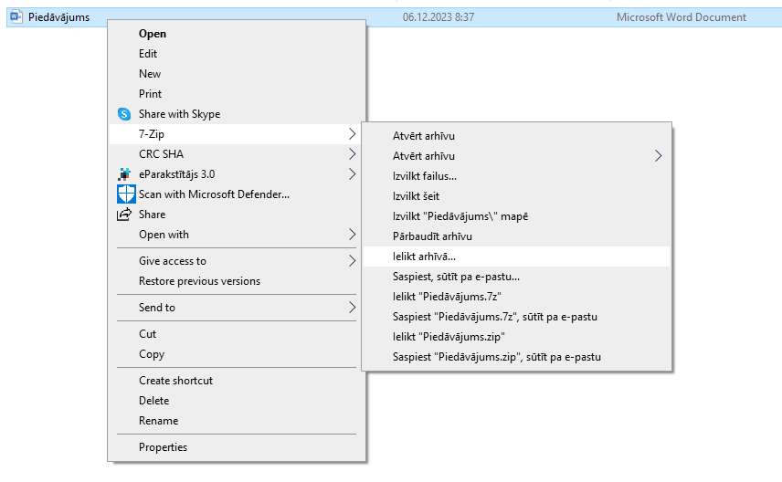

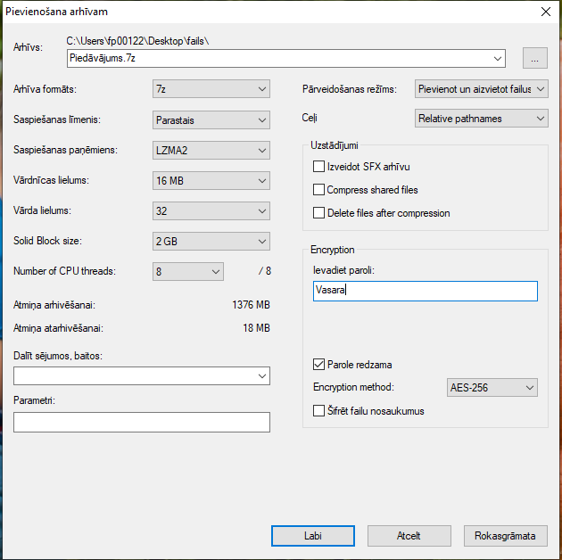

Izveidotais šifrētais piedāvājums (dzeltenā mapīte).

Aizpilda pretendents, ierakstot vārdu “APLIECINĀM” vai “NODROŠINĀSIM”, vai “PIEKRĪTAM”, vai citādi raksturojot savas spējas nodrošināt prasību ievērošanu.

